2020 講師簡介
講師 | 莊越翔 Mac Chuang |  |  | 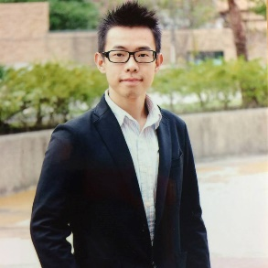
學歷 | 臺灣師範大學公民教育與活動領導研究所 戶外領導組 畢  臺灣師範大學公民教育與活動領導學系 畢
現職 | 《校園教育》  - 淡江大學師培中心講師  - 乘風少年學院專任導師  - 無界塾團體動力老師 |  | 《全民運動》  - 中華民國樂樂棒球協會總幹事  - 教育部國小樂樂棒球推廣講師  - 臺北市大安區體育會活動組長
經歷 | 《工作經歷》  - 清華大學師培講師評鑑前三名  - 台北市龍門國中綜合老師  - 童軍教育、探索教育師大講師  - 救國團探索教育中心助理講師  - 全國體育績優單位-大安區體育會  - 得勝者補習班申請入學輔導教師  - 翻譯著作。反思之峰-探索教育指南（幼獅出版） |  | 《社團及得獎經歷》  - 教育部全國高中幹部最佳領袖獎  - 世界青少年領袖會議台灣代表大安國中第一屆學生會會長  - 西松高中第七屆學生會會長  - 吉他社教學長、吉他駐唱歌手  - 公領系學會活動長、壘球隊隊長  - 幼童軍團團長、師大童軍團羅浮  - 中國救國團青年獎章
授課主題 | - 探索教育引導反思  - 團隊動能活動領導  - 桌上遊戲融入教學  - 童軍教育活動設計  - 撲克牌遊戲設計  - 團康活動帶領技巧 | - 人際關係與溝通技巧  - 國小樂樂棒球教學  - 國中生升學激勵  - 高中生推甄申請策略  - 大學生生涯專業想  - 綜合領域教師研習 |  |  | - 即課吸睛教學法  - 口語表達與主持  - 運動賽會主持  - 營火晚會主持  - 校慶團慶主持  - 吉他駐唱表演
受邀單位 | 《校園講座》  臺大、政大、師大、高醫大、馬偕醫、彰師大、淡江、東吳、世新、大同、耕莘、聖約翰、致理。麗山國中、民生國中、士林國中。 | 《教師研習》  大安、龍門、瑠公、景興、木柵、興雅、成德、大崙  中興、敦化、北安、中正、光復、竹光、宜寧、瑞光  師大師培、政大師培 |  |  | 《企業團隊建立》  阿里巴巴、乾杯餐飲、innisfree、圓展科技、中華航空、中租迪和、富邦人壽、HP惠普、台積電、渣打銀行。
2016 累積演講場次172場 17892人次 2017累積演講場次152場 15191人次
2018 累積演講場次169場 19720人次 2019累積演講場次141場 17508人次
FB：莊越翔 FB粉絲專頁：專業想

